**04 《单相桥式整流电容滤波电路——电源变压器识测》教案**

|  |  |  |  |  |  |  |  |  |
| --- | --- | --- | --- | --- | --- | --- | --- | --- |
| **课题名称** | 单相桥式整流电容滤波电路——电源变压器识测 | | | | | | | |
| **科　目** | 《电子技术基础与技能》 | | | **授课专业**  **年级** | | 电子技术应用专业方向高一年级 | | |
| **教学时间** | 1课时（40分钟） | | | | | | | |
| **教学设**  **计理念** | 基于工作过程导向进行理实一体化项目教学设计，即选取电子产品的重要组成部分“电源模块”作为项目载体，按典型工作任务“产品设计、安装、调试、品管、售后”来分析其知识技能、职业能力、职业素质，设计了16课时的教学任务。  本节应用理实一体化项目教学法；任务驱动学习过程为教学策略；以小组合作学习为课堂组织方式；应用学习通实时检测功能，微助教分组、评价、抢答等平台功能支持学情分析、小组学习过程表现性评价、课堂实时检测、课后反馈等，真正做到“教、学、评”一致性。 | | | | | | | |
| **教材分析** | 1.国规教材《电子基础与技能》，张伟平主编,由上海交通大学出版社出版。  2.教学内容：项目二 二极管及整流滤波和指示电路  3. 地位和作用：“单相桥式整流电容滤波电路——电源变压器识测”是《电子技术基础与技能》的教学项目之一，主要是在会识读电源变压器铭牌的基础上，正确使用数字万用表判断电源变压器的绝缘性能、绕组是否存在短路、断路，这在电子电路维护与调试等应用领域应用十分广泛。通过使用数字万用表判断电源变压器绝缘性能、绕组是否良好这一实训技能可以扩展使用到各类电子或电工电路检修与检测中，是电子电工技术领域很重要的基础技能，应该重点掌握。 | | | | | | | |
| **学习者**  **分析** | **1.学习目标：**大部分学生自己没有明确的目标，尤其是具体目标，需要老在教学过程中引导建立，但在引导下能规划自己的学科目标。  **2.专业基础：**已经学习变压器概念、图形符号、基本结构，会使用数字万用表测量电阻，未学习电源变压器铭牌参数及使用数字万用表绝缘性测试，辨别初、次级线圈。  **3.文化基础：**可以阅读简单的短文，在老师导引下进行简单的归纳总结，能完成一般算术计算。有EXCEL表格处理基础。有7个同学能清楚表述“请假条”。  **4.学习态度：**大部分学生持续听课时间超过10分钟就会怠倦，但对技能型（活动型）课堂能保持活力。  **5.学习能力：**学习方法不多，需要老师帮助建议。自主学习能力较差，需要老师引导。  **6.社会能力：**所有同学在课下都善于随性表达交流，但有组织的正式交流从没经历，需培训。纪律意识、安全意识、质量意识较淡薄，需要培养。 | | | | | | | |
| **教学目标** | 1. 识读电源变压器的铭牌参数，会通过电源变压器的外观检查其质量好坏;  2、使用数字万用表判断电源变压器的绝缘性能。  3、使用数字万用表判断绕组有无短路及断路现象并辨别初、次级。 | | | | | | | |
| **教学重点、难点** | **1.重点：**电源变压器铭牌参数识读及变压器质量检测  **2.难点：**数字万用表判断绕组有无短路及断路现象并辨别初、次级。 | | | | | | | |
| **教学策略分析** | **1.教学方法：**任务驱动教学法、小组合作学习法  **2.教学组织：**  学生每2人一个小组，分别担任物料员、“7s”管理员。  物料员：负责领取物料。  “7S”管理员：负责实训过程中的7S管理。  **3.评价方法：**应用学习通答题统计功能，实时数据对学生知识掌握情况进行评价，应用微助教点答功能及评价功能完成学生实训过程中的表现性评价及7S素养评价。 | | | | | | | |
| **教学资源** | （1）教学设计；  （2）多媒体课件；  （3）学历案；材料和工具；阅读材料；习题；  （4）教具：数字万用表、电源变压器  （5）环境：实训室  （6）智能手机；学习通APP；微助教 | | | | | | | |
| **《单相桥式整流电容滤波电路——电源变压器识测》教学过程** | | | | | | | | |
| **教学过程及师生活动** | | | | | | | | |
| **一、课前准备过程** | | | | | | | | |
| **课前准备**  （提前两天） | | 1、学生登录学习通，进入《电子基础与技能》课程，在资料库中阅读材料《变压器》。  2、发放学历案，选择桥式整流电路所需的变压器类型。 | | | | | | |
| **二、课中教学过程** | | | | | | | | |
| **教学环节**  **（分钟）** | | | **教学内容** | | **教师活动** | **学生活动** | **预期教学目标** | **评价方式** |
| **创设情境，导入新课**  **（4分钟）** | | | 在桥式整流电路原理图中，需要把220V的交流电压通过变压器转换成电路所需要的24V交流电，你会选择什么样的变压器呢？你的选择依据是什么？ | | 教师讲授、点评。 | 学生提前阅读材料《变压器》的类型，回答教师提问。 | 知道桥式整流电路所需变压器为电源降压变压器。 | 微助教点答功能，记录学生表现性评价。 |
| **铭牌识读**  **认识参数**  **（7分钟）** | | | 图片展示电源变压器铭牌，电源变压器铭牌识读。 | | 教师点评。 | 学生根据图片展示，登录学习通阅读材料《变压器》中变压器铭牌，完成学历案中任务一。 | 认识电源变压器铭牌，根据铭牌辨别初、次级。 | 正确识读铭牌的客观评价。 |
| **变压器外观检查**  **（5分钟）** | | | 通过外观检查，判断给出的电源变压器质量好坏。 | | 教师点评，并做安全提示，电源变压器输入侧电压220V在安全电压36V上，若出现外观破损，则存在安全隐患。 | 学生阅读材料《变压器》中变压器外观检查，完成学历案中任务二 | 会通过外观检查，初步辨别电源变压器质量好坏。 | 重视操作过程的形成性评价。 |
| **绝缘性能测试**  **（10分钟）** | | | 使用数字万用表检测绕组与铁芯或各绕组之间的绝缘性能。 | | 教师巡回指导，并点评。 | 学生阅读材料《变压器》中绝缘测试，使用数字万用表完成测量，并完成学历案中任务三。 | 会选择数字万用电阻最大档判断电源变压器的绝缘性能。 | 重视操作过程的形成性评价。 |
| **微课学习，辨别初、次级**  **（11分钟）** | | | 数字万用表测量绕组的直流电阻，判断绕组情况，在绕组正常的情况下会通过绕组阻值辨别初、次级。 | | 教师巡回指导，并小结。 | 学生登录学习通资料，观看微课《数字万用表测量直流电阻》，完成学历案中任务四。 | 会选择数字万用表合适档位，测量电源变压器绕组的直流电阻。 | 重视操作过程的形成性评价。 |
| **总结点评**  **（3分钟）** | | | 1、总结。  2、7S素养评价。 | | 教师总结。 | 学生点击微助教互评功能，完成7S素养评价。 | 培养7S素养。 | 微助教互评功能生成表现性评价。 |
| 三、课后拓展 | | | | | | | | |
| 能力拓展与作业 | | | 1、数字万用表欧姆档位可以测量变压器的绝缘电阻和绕组直流电阻，来判断变压器的性能，思考能否使用数字万用表晶体管档位，来判断变压器的性能？  2、完成学习通平台作业。 | | | | | |

**【板书设计】**

|  |
| --- |
| 1、电源变压器铭牌识读  变压器型号、输入电压（输入管脚）、输出电压（输出管脚）  2、电源变压器外观检查  学习3、绝缘性测试  使用数字万用表电阻最大量程档  4、判断绕组通断情况，并辨别初、次线圈 |

**【教学反思】**

1. 本节课的目标设定合理，重点突出，难点突破，理实一体化项目教学法很适合本节知识技能学习活动开展，使用超星学习通相关功能、分组评价功能等，给学生提供的学习方法很适合本课学习，教学过程很顺利，教学容量合适。教学准备充分。注意培养学生安全意识、质量意识、标准意识、纪律意识和职业技能，与企业研发助理岗位深度对接。本节教学达到预设目标，教学效果很好。

2. 用“学历案”代替传统的学案是本节课的亮点，促进学习效果明显。

3. 在信息技术应用方面，尚未与大数据、人工智能、虚拟现实结合，是今后努力方向。

**附录：**

1.阅读材料

2.学历案

3.学习通检测题

**附录1：阅读材料**

**变压器**

**一、变压器的作用**

变压器是利用线圈之间的互感作用，对交流(或信号)进行电压变换、电流变换、阻抗变换、传递功率及信号、隔断直流等。

**二、常用变压器类型**

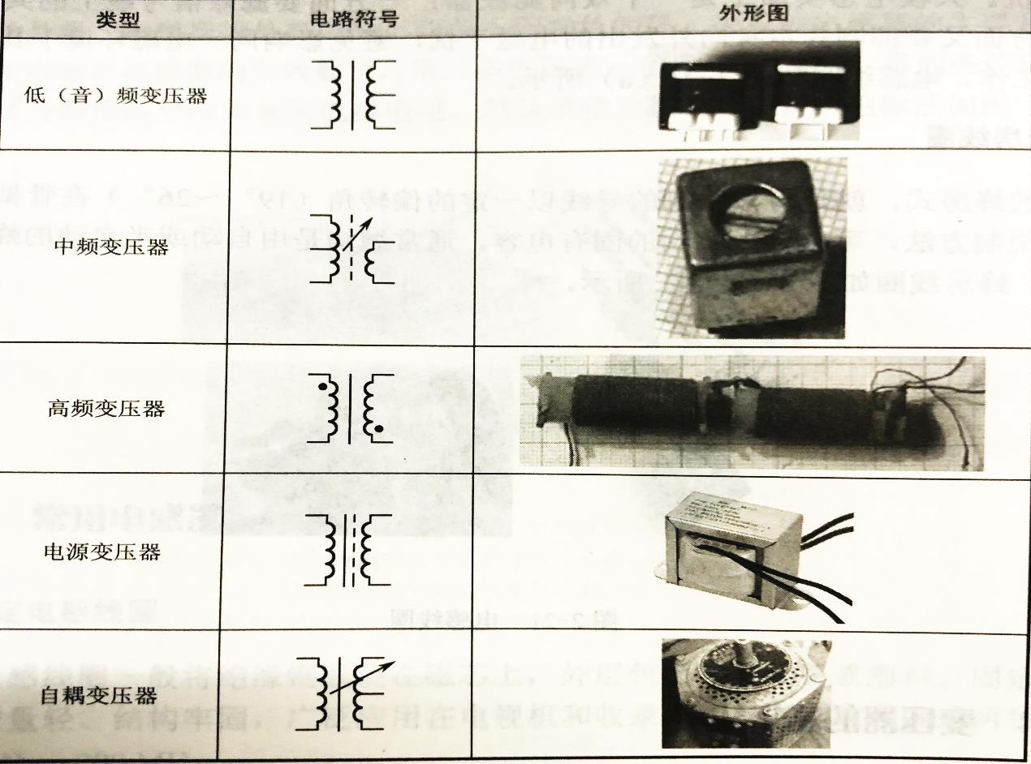

**1、低(音)频变压器:**

它主要用来传送信号电压和信号功率，还可实现电路之间的阻抗匹配，对直流电具有隔离作用。它可分为级间耦合变压器、输入变压器和输出变压器。

**2、中频变压器:**

它主要应用在收音机或黑白电视机中，俗称“中周”，属于可调磁芯变压器，由屏蔽外壳、磁帽、磁芯、尼龙支架、“工”字形磁芯和引脚架等组成。

**3、高频变压器:**

它又分为耦合线圈和调谐线圈两类。调谐线圈与电容可组成串、并联谐振回路，用于选频等作用。接收天线线圈、振荡线圈等都是高频线圈。

**4、电源变压器:**

它的作用是将交流220V市电变换成高低不同的交流电压供给有关仪器设备使用，桥式整流电容滤波电路中，所需要的就是降压电源变压器。

**5、自耦变压器:**

它的绕组为有抽头的组线圈， 其输入端和输出端之间有直接联系，不能隔离为两个独立部分。自耦变压器有升压和降压式两种连接线路。

**三、变压器的型号命名**

变压器的型号由3部分组成。

第一部分:主称，用字母表示。

第二部分:视在功率，用数字表示，计量单位用VA标志。单位中的V表示额定电压的单位，单位中的A表示额定电流的单位，VA表示在额定电压和额定电流下，持续工作状态能输送的容量，也就是电源变压器能够提供的视在功率。

第三部分:序号，用数字表示。

**四、变压器的铭牌**

变压器的铭牌主要包括下列内容：

（1）变压器型号

（2）额定容量：变压器长时间所能连续输出的最大功率。单位是kVA或VA  
（3）[额定电压](https://www.baidu.com/s?wd=%E9%A2%9D%E5%AE%9A%E7%94%B5%E5%8E%8B&tn=SE_PcZhidaonwhc_ngpagmjz&rsv_dl=gh_pc_zhidao)：变压器长时间运行时所能承受的工作电压（铭牌值为中间分接头的值）。单位是kV或V。  
（4）[额定电流](https://www.baidu.com/s?wd=%E9%A2%9D%E5%AE%9A%E7%94%B5%E6%B5%81&tn=SE_PcZhidaonwhc_ngpagmjz&rsv_dl=gh_pc_zhidao)：变压器在[额定电压](https://www.baidu.com/s?wd=%E9%A2%9D%E5%AE%9A%E7%94%B5%E5%8E%8B&tn=SE_PcZhidaonwhc_ngpagmjz&rsv_dl=gh_pc_zhidao)下允许长期通过的电流。单位是A。  
（5）容量比：度变压器各侧额定容量之比。（各侧的额定容量不一定相同）知。  
（6）电压比：变压器各侧[额定电压](https://www.baidu.com/s?wd=%E9%A2%9D%E5%AE%9A%E7%94%B5%E5%8E%8B&tn=SE_PcZhidaonwhc_ngpagmjz&rsv_dl=gh_pc_zhidao" \t "_blank)之比。

其中电源变压器的铭牌主要包括：变压器型号、输入电压及频率、输出电压、输入及输出管脚。

**四、变压器的检测**

（一）外观检查。

外观检查就是根据变压器外表有无异常情况，推断其质量的好坏，如线圈引线是否断线、脱焊，线圈外层的绝缘材料是否烧焦变色，是否有机械损伤和表面破损，铁心插装及紧固情况是否良好等。

（二）绝缘性测试：数字万用表测量绕组之间的绝缘电阻

变压器各绕组之间，以及绕组和铁芯之间的绝缘电阻可用兆欧表(500V或1000V)进行测量。如果使用数字万用表，则应该选择欧姆档量程最大档位，测各独立绕组之间，以及各绕组与铁芯、屏蔽罩之间的绝缘电阻均应为1，否则便说明有漏电或短路现象。

（三）数字万用表测量绕组的直流电阻

由于变压器绕组的直流电阻很小，所以可以使用数字万用表的欧姆挡量程200或2KΩ来测绕组的阻值，就可判断绕组有无短路或断路现象。若数字万用表读数显示为“1”则出现断路，若显示为“0”则出现短路。

1、一般一次绕组 的阻值大约为几十欧到几百欧。变压器功率越大，使用的导线越

粗，阻值越小;变压器功率越小，使用的导线越细，阻值越大。

2、二次绕组由于绕制匝数少，所以绕组阻值大约为几欧到几十欧。如果测量过程中

电阻阻值为零，则说明此绕组有短路现象;阻值为无穷大，则有开路故障。

**附录2：学历案**

**【学习主题与课时】**

单相桥式整流电容滤波电路——电源变压器识测

1课时

**【课标要求】**识读电源变压器的铭牌参数，外观判断其质量好坏，会使用数字万用表进行绝缘性测试、判别初、次级线圈。

**【具体目标】**

1. 识读电源变压器的铭牌参数，会通过电源变压器的外观检查其质量好坏。

2、使用数字万用表判断电源变压器的绝缘性能。

3、使用数字万用表判断绕组有无短路及断路现象并辨别初、次级。

**【评价任务】**

1.能识读出电源变压器的铭牌参数，并理解其参数的含义，能通过外观简单辨别出给电源器质量好坏。 （指向目标1）

2.能使用数字万用表电阻最大档位测量各绕组之间、绕组和铁芯之间的绝缘电阻，根据数字万用表上读数，判断其绝缘性能。 （指向目标2）

3.能使用数字万用电阻档测量绕组的直流电阻，并根据数字万用表上读数，判断绕组有无短路及断路现象并辨别初、次级。 （指向目标3）

**【学习流程与方法】**

一、学习准备：

1、2人自由组合为一个小组，做好分工，一人担任物料员、一人担任“7S”管理员，报学习委员登记。

物料员：负责领取及归还物料

“7S”管理员：担任小组长并负责实训过程中的7S管理

2、物料员提前领取变压器，并发放。

3、准备智能手机，手机严格按照上课管理条例使用。

4、熟悉实训室的管理制度。

二．重点和难点

学习重点：电源变压器铭牌参数识读及检查。

学习难点：数字万用表判断绕组有无短路及断路现象并辨别初、次级。

学习建议：请认真阅读提供的资料，以学历案为导向，完成本节课的学习任务，同时在阅读资料和观看微课时，先看学历案上任务，明确任务，有目标的去学习。

**【学习过程】**

一、根据课前提供的阅读材料《变压器》回答：在桥式整流电路原理图中，需要把220V的交流电压通过变压器转换成电路所需要的18V交流电，按照变压器的分类，你会选择什么样的变压器呢？你的选择依据是什么？

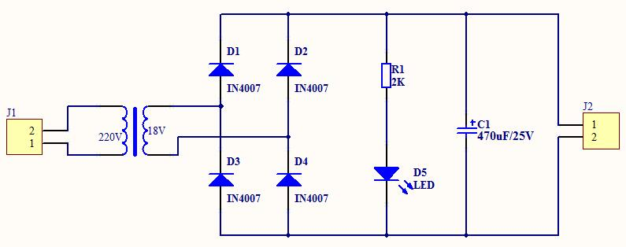

二、请观看PPT或直接看下图中电源变压器的铭牌，从图中你能读出哪些数据信息，请记录下来，并回答以下问题，完成任务一：

**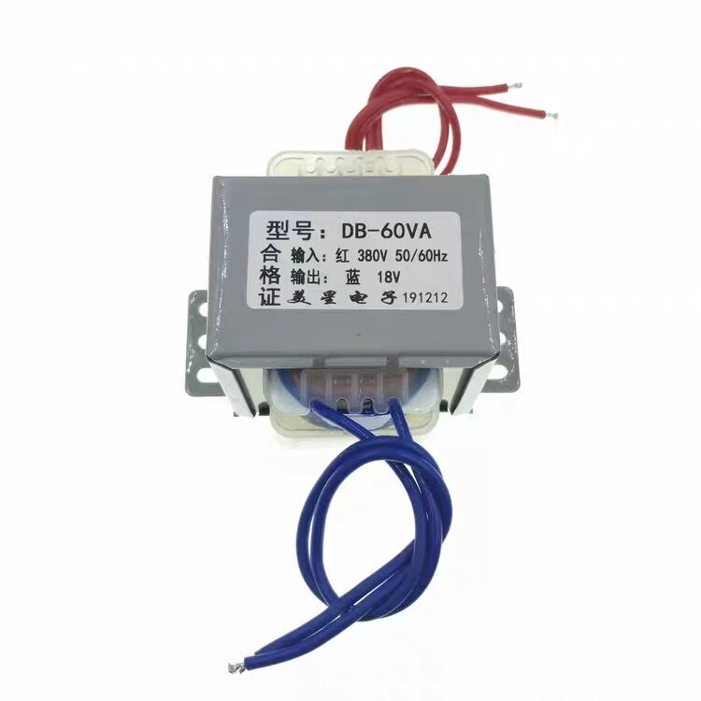**

1、VA是电学量 的国际单位。

变压器的型号上60VA表示：

2、电源变压器的输入端电压为 （填直流或交流），初级绕组连接导线颜色是 ； 电源变压器的输出端电压为 （填直流或交流），初级绕组连接导线颜色是  **。**

三、请阅读材料《变压器外观检查》，回答怎么根据外观检查降压变压器来判断其外观好坏，并根据你所学习到的，判断给出的降压变压器的外观质量，完成任务二。

1、电源变压器外观检测主要是通过检测

2、通过外观检查，你手里的电源变压器外观质量 （良好/一般/较差）

安全提示：电源变压器一次电压为220V，在安全电压36V以上，若出现外观破损，则存在安全隐患。

四、请阅读资料《数字万用表检测电源变压器的绝缘性能》，并完成任务三：

1、数字万用表电阻档，应该选择的量程是

2、数字万用表测量的是电源变压器 之间的绝缘电阻。

3、数字万用表测量过程中，屏幕显示不为1，说明存在 现象。

4、请测量你手中电源变压器的绝缘性能。

|  |  |  |  |  |
| --- | --- | --- | --- | --- |
| 测试项目 | 初级绕组与铁芯绝缘电阻 | 次级绕组与铁芯绝缘电阻 | 初级绕组绝缘电阻 | 次级绕组绝缘电阻 |
| 万用表档位 |  |  |  |  |
| 测量值 |  |  |  |  |

该变压器绝缘性能 （良好/差）。

五、请登录学习通，在电子基础与技能课程资料库中，观看微课《数字万用表测量电源变压器绕组的直流电阻》，并完成任务四：

1.数字万用表测量电源变压器绕组的直流电阻时，电阻档位应选择的量程是 。

2.测量过程中，数字万用表显示为1，说明此绕组有 现象，显示为0，说明此绕组有 现象。

3.在两次绕组测量过程中，数字万用表显示阻值正常，则测量值大的一侧为降压变压器的 (初级/次级)，测量值小的一侧为降压变压器的 (初级/次级)。

4、请测量你手中的变压器绕组的直流电阻，并完成下表。

|  |  |  |  |  |
| --- | --- | --- | --- | --- |
| 测试项目 | 万用表  档位选择 | 测量阻值 | 有无短路、断路现象 | 初、次级  判 断 |
| 第一组绕组 |  |  |  |  |
| 第二组绕组 |  |  |  |  |

六、完成以上任务后，请收拾整理好工具箱及工作台面。7s管理员完成素养评价表，记分员进行统分。

|  |  |  |  |
| --- | --- | --- | --- |
| 《电源变压器识测》素养评价表 | | | |
| 项目 | 评分标准 | 自评 | 教师评 |
| 整顿、整理 | 工具摆放（10） |  |  |
| 仪器摆放（10） |  |
| 清洁 | 工作台干净（10） |  |  |
| 桌椅干净（10） |
| 清扫 | 清扫抽屉、缝隙（10） |  |  |
| 清扫地面（10） |
| 安全 | 安全用电（10） |  |  |
| 规范操作（10） |
| 素养 | 着工装、带校牌（10） |  |  |
| 自带工具（10） |

**【检测与作业】**

1、数字万用表欧姆档位可以测量变压器的绝缘电阻和绕组直流电阻，来判断变压器的性能，思考能否使用数字万用表晶体管档位，来判断变压器的性能？

2、完成学习通平台作业。

**【学后反思】**

请自主梳理本节的知识技能要点。你觉得还有什么内容比较薄弱，需要老师提供何种帮助？你还有什么好的经验与大家分享？

**附录3：学习通检测题**

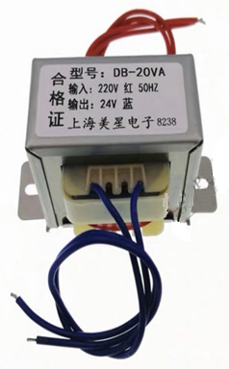

1、如图所示电源变压器，识读其铭牌，完成以下填空：

该电源变压器的二次额定电压为 V，二次绕组连接线的颜色是 色。该电源变压器的额定容量为 。

2、在使用数字万用表测量电源变压器的绝缘性能时，选择欧姆档最大量程档位，在测试过程中，若屏幕显示读数为“1”，则说明电源变压器绝缘性能 （良好/差）。

3、在使用数字万用表测量上图中变压器两侧绕组的直流电阻时，初级绕组的电阻值应 次级绕组的电阻值。

A、 等于 B、 大于 C、 小于